导入数据

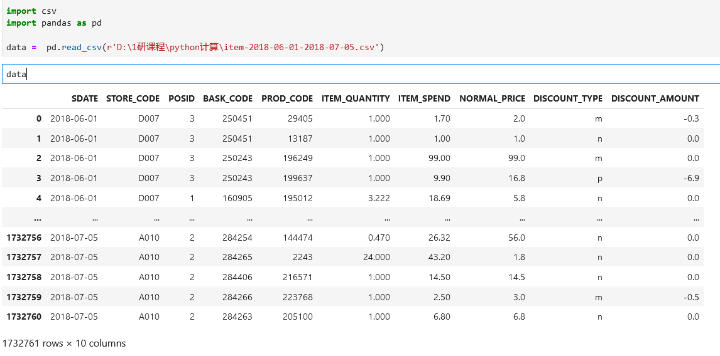

Item数据集共有1732761行，10列

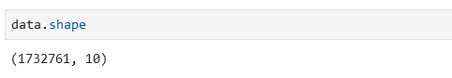

是否存在缺失值。（不存在）

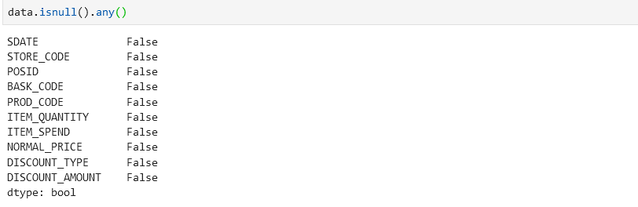

一些统计量的分析

